**CONDITIONAL FORMATTING AND ADVANCED FILTER**

**Soal**

## Advanced Filter

1. Tampilkan nama yang mengandung dua huruf a

/

1. Tampilkan anggota yang memiliki member di kota Tangerang dan memiliki pembelian console diatas Rp 1.000.000.000,00

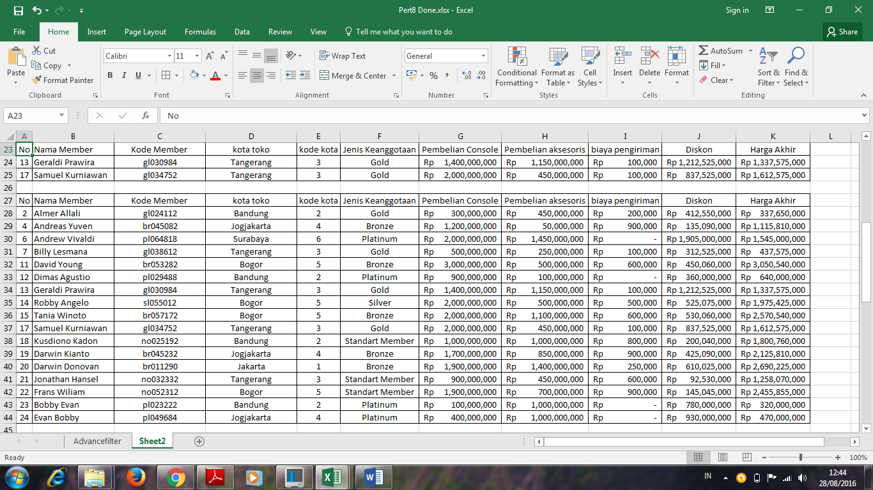

1. Tampilkan anggota yang angka terakhir kode membernya genap



1. Tampilkan member gold atau member yang melakukan pembelian dengan harga akhir diatas rata-rata

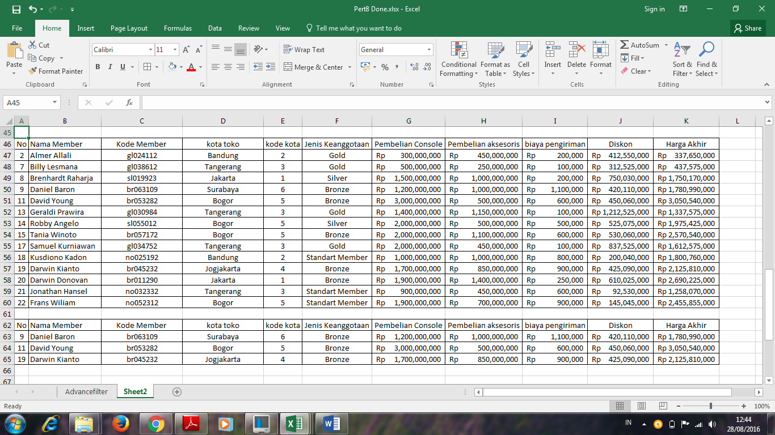

1. Tampilkan member yang huruf keduanya A dan member dengan pembelian aksesoris antara Rp 500.000.000,00 hingga Rp 1.000.000.000,00=

